Vilniaus lopšelio – darželis Molinukas
direktoriaus 2020 m. balandžio 27 d.
įsakymo Nr. V- 29 (1.7) , priedas Nr.6
KAIP APSISAUGOTI NUO VIRUSŲ:
PAGRINDINĖS PROFILAKTIKOS PRIEMONĖS

Rekomendacijos, kurių būtina laikytis
Siekiant apsisaugoti nuo virusų, yra svarbu laikytis bendrųjų profilaktikos priemonių rekomendacijų:
- Kruopščiai ir dažnai plauti rankas muilu ir vandeniu. Jei nėra šalia muilo ir vandens, tada naudoti alkoholinį rankų dezinfekcinį skystį.
- Neliesti akių, nosies ir burnos neplautomis rankomis.
- Laikytis kosėjimo-čiaudėjimo etiketo: patariama kosint ar čiaudint prisidengti nosį ir burną vienkartine nosinaite, kurią nedelsiant reikia išmesti. Nesant galimybei prisidengti vienkartine nosinaite, čiaudėti ar kosėti rekomenduojama į vidinį alkūnės linkį.
- Patalpas reguliariai vėdinti plačiai atvėrus langus ir tuomet, kai patalpoje nėra žmonių.
- Stalus, kėdes, palanges ir kitus paviršius valyti drėgnuoju būdu 2-3 kartus per dieną. Valymui pakanka vandens ir įprastinių valymo priemonių. Rekomenduojama naudoti vienkartines šluostes, kurias po panaudojimo reikia išmesti į sandarią šiukšlių dėžę.
- Svarbiausia – rankų higiena
Svarbu rūpintis tinkama rankų higiena, nes ant mūsų rankų odos dauginasi įvairūs mikroorganizmai, kurių dauguma pavojingi mūsų sveikatai bei gali sukelti susirgimus. Rankas rekomenduojama kruopščiai ir dažnai plauti muilu ir tekančiu vandeniu, mažiausiai 20 s., ypač pasinaudojus tualetu, prieš valgį, išsišnypštus nosį, pakosėjus ar nusičiaudėjus. Todėl primename žingsnius, kaip teisinga plauti rankas:
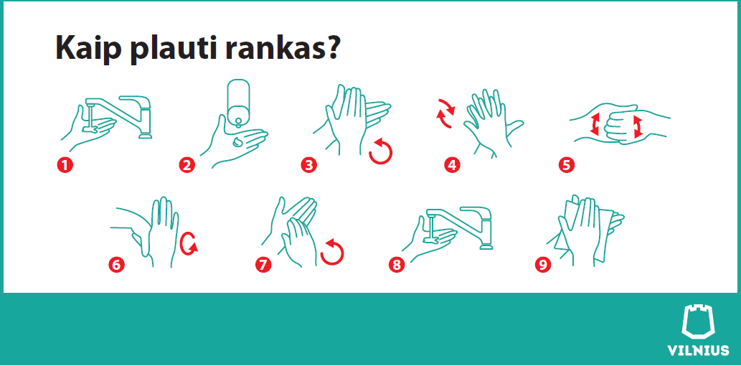
1. Rankas sudrėkinkite tekančiu vandeniu.
2. Ant rankų užlašinkite nedidelį kiekį skysto rankų muilo.
3. Sukamaisiais ir trinamaisiais judesiais muiluokite išorines ir vidines rankų puses, riešus apie 20 s.
4.Trinkite tarpupirščius, vidines ir išorinės delnų puses.
5. Sukamaisiais judesiais trinkite sulenktus ir suglaustus pirštus kitos rankos delne.
6. Sukamaisiais judesiais trinkite nykščius.
7. Kruopščiai trinkite pirštų galiukus, panages.
8. Rankas nuplaukite tekančiu vandeniu, kad pašalintumėte muilą.
9. Rekomenduojama rankas šluostyti vienkartiniu popieriniu rankšluosčiu ar servetėle.
10 Tuo pačiu popieriniu rankšluosčiu užsukite vandens čiaupą.
11. Išmeskite popierinį rankšluostį į sandarią šiukšlių dėžę.
Kreiptis galima visą parą
Asmenys, grįžę iš koronaviruso paveiktų regionų ir pajutę į gripą panašius simptomus, turi kreiptis bendruoju pagalbos telefonu 112. Nekeliavusiems minėtuose regionuose ir pajutus į gripą panašius simptomus, rekomenduojama kreiptis į savo šeimos gydytoją įprastine tvarka.
Taip pat gyventojai gali konsultuotis karštąja linija, telefonu 8 618 79984 (visą parą konsultuoja NVSC specialistai) ir 1808 (pasireiškus gripui būdingiems ligos simptomams – karščiavimui, kosuliui, gerklės skausmui ar apsunkintam kvėpavimui – po kelionės į užsienio šalis ar po kontakto su tikėtinu koronaviruso nešiotoju; norint pasikonsultuoti, kilus klausimų) – visą parą, visoje Lietuvoje, nemokamai.

____________________________________

